江苏省仪征中学2024—2025学年度第一学期高三化学学科导学案

专题9 有机化学基础

常见有机物的结构、性质
研制人：叶雯静 审核人：朱萍
班级：__________ 姓名：__________ 学号：________ 授课日期： 2024.12.3
【本课在课程标准中的描述】
- 认识有机化合物的典型官能团(碳碳双键、碳碳叁键、羟基、氨基、碳卤键、醛基、酮羰基、羧基、酯基和酰胺基)。从官能团的视角认识有机化合物的分类，知道简单有机化合物的性质。
- 认识有机化合物的性质、制备及分离的典型实验探究。
【学习目标】
1. 常见有机物的性质、反应类型及应用。
2. 常见有机物的性质、制备及分离提纯的实验探究。
【学习过程】
导学：基础梳理
1．常见有机物的结构特点及主要化学性质
(1)烃及三种烃的含氧衍生物
物质 | 结构简式 | 特性或特征反应
甲烷 | CH₄ | 与氯气在光照下发生取代反应
乙烯 | CH₂==CH₂  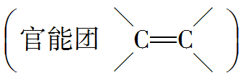 | ①加成反应：使溴的四氯化碳溶液褪色  ②加聚反应:_________________________________  ③氧化反应：使酸性KMnO₄溶液褪色
苯 | 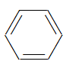 | ①加成反应(与H₂)  ②取代反应：与溴(_______作催化剂)，与硝酸(_______催化)
乙醇 | CH₃CH₂OH  (官能团—OH) | ①与钠反应放出H₂  ②催化氧化反应：生成______  ③被酸性KMnO₄或K₂Cr₂O₇氧化生成_______  ④酯化反应：与_______反应生成酯  ⑤消去反应：与浓硫酸共热_____℃生成_______
乙酸 | CH₃COOH  (官能团—COOH) | ①弱酸性，但酸性比碳酸____  ②酯化反应：与醇反应生成酯
乙酸乙酯 | CH₃COOCH₂CH₃  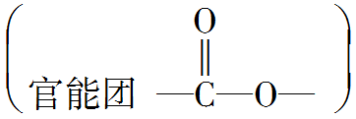 | _______反应(酸性或碱性)
提醒：①乙醛(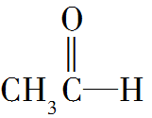)的官能团为醛基(—CHO)，可以与H₂加成，被还原为乙醇，可被氧化剂[如O₂、银氨溶液、新制Cu(OH)₂悬浊液、溴水、酸性KMnO₄等]氧化。
②消去反应：有机物在适当条件下，从一个分子中脱去一个小分子(如HX、H₂O)，生成不饱和化合物(含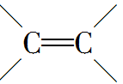或—C≡C—)的反应。如乙醇消去反应：CH₃CH₂OH――→ CH₂=CH₂↑＋H₂O。
(2)三类基本营养物质
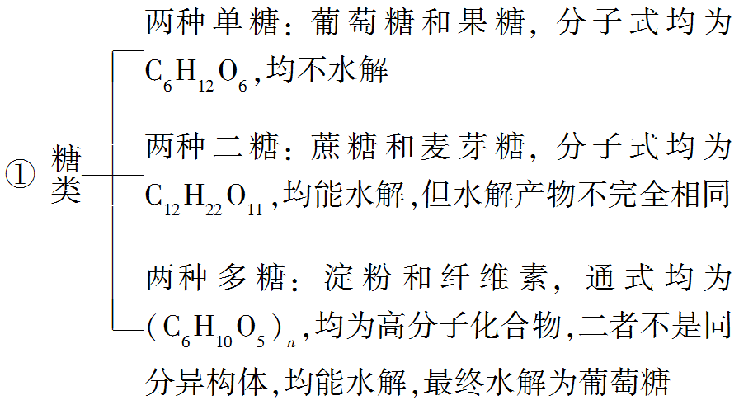
②油脂：高级脂肪酸甘油酯，属于酯类，不是高分子化合物，能水解生成高级脂肪酸(或高级脂肪酸盐)和甘油。
③蛋白质：高分子化合物。a.水解生成氨基酸；b.变性：强酸、强碱、重金属盐、甲醛、紫外线、加热使蛋白质变性；c.(结构中含苯环的)与浓硝酸发生颜色反应；d.灼烧时有烧焦羽毛的气味。
导思：
1．根据化合物2苯基丙烯(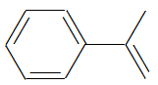)的结构，推测其可能发生的化学反应类型。
2．CH₂=CH₂和CH₂=CH—CH=CH₂属于同系物吗？
导学：基础梳理
2．三种物质的实验室制备
制取物质 | 实验装置 | 除杂及收集 | 注意事项
溴苯 | 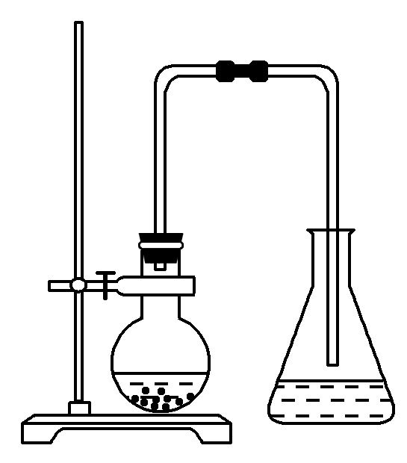 | 含有溴、FeBr₃等，用_________溶液处理后分液，然后蒸馏 | ①催化剂为________  ②长导管的作用：_____________  ③右侧导管不能伸入溶液中  ④锥形瓶中有_________现象
硝基苯 | 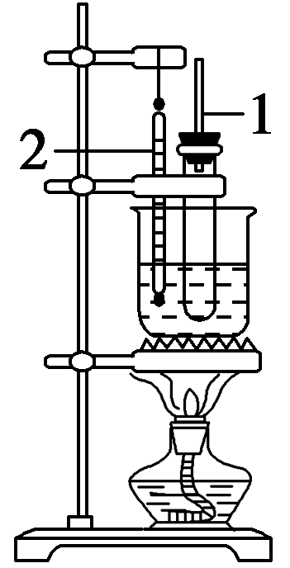 | 可能含有未反应完的苯、硝酸、硫酸，用氢氧化钠溶液中和酸，_____，然后用_____的方法除去苯 | ①导管1的作用：_________  ②仪器2为温度计  ③用水浴控制温度为________℃  ④浓硫酸的作用：____________
乙酸乙酯 | 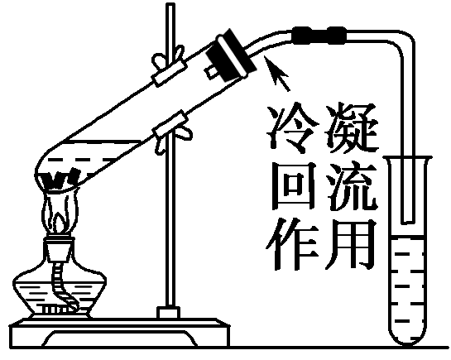 | 含有乙酸、乙醇，用___________处理后，分液 | ①浓硫酸的作用：__________  ②饱和碳酸钠溶液_____________________  ③右边导管不能接触试管中的液面
导练：
1.乙酸乙酯的制备实验过程如下，下列说法正确的是( )
步骤1：在一支试管中加入3 mL乙醇，然后边振荡边缓缓加入2 mL浓硫酸和2 mL乙酸，再加入几片碎瓷片，加热并收集蒸出的乙酸乙酯粗品。
步骤2：向盛有乙酸乙酯粗品的试管中滴加1～2滴KMnO₄溶液，振荡，紫红色褪去。
步骤3：向盛有Na₂CO₃溶液的试管中滴加乙酸乙酯粗品，振荡，有气泡产生。
A. 步骤1中使用过量的乙醇能提高乙酸的转化率 B. 步骤1中使用碎瓷片的目的是作反应的催化剂
C. 步骤2中紫红色变浅说明乙酸乙酯粗品含有乙烯
D. 步骤3中发生反应的离子方程式为CO＋2H＋===H₂O＋CO₂↑
2.己二酸是合成尼龙—66的主要原料之一，微溶于水、环己烷和苯，可溶于丙酮，易溶于醇、醚等大多数有机溶剂，在许多有机化学实验教材中采用50%的硝酸或固体高锰酸钾氧化环己醇来制备己二酸。本实验采用在浓磷酸催化作用下，双氧水为氧化剂氧化环己醇来制备己二酸，装置按如图所示连接，此处省略了加热装置。实验步骤如下：在250mL三颈烧瓶中，加入2.50mL(0.025mol)环己醇和30%H₂O₂10.50mL(0.0875mol)，在仪器A中加入浓磷酸8mL通上冷凝水并启动电动搅拌器，加热并维持至微沸状态，然后开始滴加浓磷酸，控制滴速，在10min内滴完，滴完后在微沸状态下继续搅拌70min，取下三颈烧瓶，将瓶内热液倒入100mL的烧杯中，冷却至室温后，调节溶液的pH值为2～3为止，加活性炭煮沸脱色，将滤液浓缩后再用冰水冷却析出己二酸晶体。
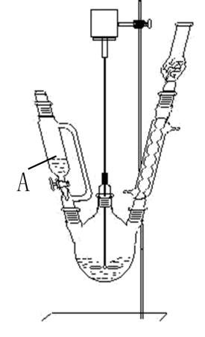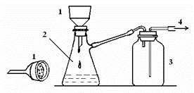
(1)仪器A的名称为 。
(2)采用 加热可以维持微沸状态。
(3)和硝酸作氧化剂相比，此种改进后的方法有何优点： 。
(4)滤液浓缩后再用冰水冷却析出己二酸晶体可以通过如上图装置减压过滤得到，减压过滤洗涤沉淀的方法为： 。
(5)下列关于实验操作说法不正确的是 。
A．图中1的名称为布氏漏斗，滤纸内径应略小于漏斗内径，当过滤强氧化性溶液时，可以用玻璃砂漏斗代替布氏漏斗
B．仪器2为吸滤瓶，当瓶内液面快达到支管口位置时，应先拔掉吸滤瓶上的橡皮管，从吸滤瓶支管口倒出溶液
C．在滤液浓缩后再用冰水冷却时发现晶体仍未析出，是由于溶液过饱和，可以用玻璃棒摩擦器壁，促使晶体析出
D．结晶过程中冷却速度越快，得到的晶体颗粒越大
(6)用上述方法得到的己二酸为粗产品，进行提纯可以用 进行重结晶。
A．水 B．苯 C．丙酮
江苏省仪征中学2024—2025学年度第一学期高三化学学科作业

第61讲 常见有机物的结构、性质
研制人：叶雯静 审核人：朱萍
班级：________姓名：________学号：________时间：_______作业时长：_35分钟_
1．下列关于有机物说法正确的是 （ ）
A．米酒变酸的过程涉及了氧化反应
B．汽油、柴油、植物油都是碳氢化合物
C．含5个碳原子的有机物分子中最多可形成4个碳碳单键
D．蛋白质的水解和油脂的皂化都是由高分子生成小分子的过程
2．伞形酮可由雷琐苯乙酮和苹果酸在一定条件下反应制得，下列说法错误的是 （ ）
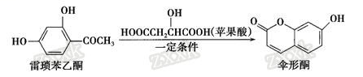
A．雷琐苯乙酮有两种含氧官能团
B．1 mol伞形酮与足量NaOH溶液反应，最多可消耗2 mol NaOH
C．伞形酮难溶于水
D．雷琐苯乙酮和伞形酮都能跟FeCl₃溶液发生显色反应
3．兴奋剂是体育比赛中禁用的药物，曾获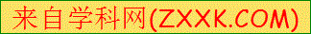得2013年欧洲冬季锦标赛4×400米接力银牌的俄罗斯运动员科特尔雅洛娃，近日被查出使用含有兴奋剂成分的药物。有一种兴奋剂的结构如图。
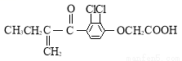
关于它的说法中不正确的是 （ ）
A．该有机物能发生酯化反应
B．该有机物属于芳香烃
C．既能发生还原反应，又能发生氧化反应
D．1 mol 该物质最多跟5mol氢气发生反应
4．我国本土科学家屠呦呦因为发现青蒿素而获得2015年的诺贝尔生理和医学奖。已知二羟甲戊酸是生物合成青蒿素的原料之一，下列关于二羟甲戊酸的说法正确的是 （ ）
二羟甲戊酸
A．与乙醇发生酯化反应生成产物的分子式为C₈H₁₈O₄
B．能发生加成反应，不能发生取代反应
C．在铜的催化下与氧气反应的产物可以发生银镜反应
D．标准状况下1mol该有机物可以与足量金属钠反应产生22.4L H₂
5．下列说法不正确的是 （ ）
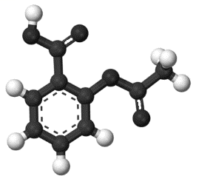
A．乙烯与水反应制乙醇、乙醇与氧气反应制乙醛都属于加成反应
B．右图为阿司匹林的球棍模型，其分子式是C₉H₈O₄
C．CH≡CH通过加聚反应可以得到结构片段为
“…－CH＝CH－CH＝CH－…”的高分子化合物
D．往蛋白质溶液中加入饱和(NH₄)₂SO₄溶液、CuSO₄溶液都能产生沉淀，其原理不相同
6．下列说法正确的是 （ ）
A．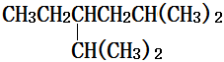的系统命名法为2，5-二甲基-4-乙基己烷
B．石油的裂化、煤的气化与液化都属于化学变化，而石油的分馏与煤的干馏都属于物理变化
C．总质量一定时，乙酸和葡萄糖无论以何种比例混合，完全燃烧消耗氧气的量相等
D．油脂、淀粉、蛋白质等高分子化合物都属于混合物，一定条件下均可发生水解
7．下列关于乙醇和乙酸的说法错误的是 （ ）
A．乙醇和乙酸都是常用调味品的主要成分
B．相同条件下，与金属钠反应的速率，乙醇比乙酸慢
C．乙醇可由乙烯与水发生加成反应制得，乙酸可由乙醇氧化制得
D．乙醇和乙酸之间能发生酯化反应，酯化反应的逆反应为皂化反应
8．某研究人员发现一个破裂的小瓶中渗漏出一未知有机物A，有催泪作用。经分析A的相对分子质量为161，该化合物中除含有C、H元素外还含有一种卤族元素，且分子中只含有一个甲基。化合物A～F的转化关系如下图所示，其中1 mol C与足量的新制Cu(OH)₂悬浊液反应可生成1 mol D和1 mol Cu₂O，B₁和B₂均为较稳定的化合物且互为同分异构体。
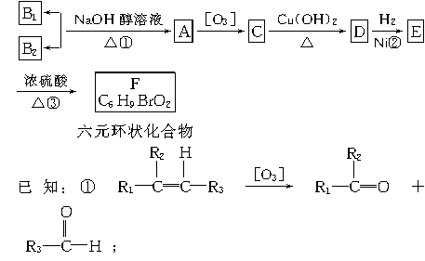
②一个碳原子上连有两个碳碳双键的结构(—C==C==C—)不稳定。
请完成下列问题；
(1)化合物A含有的官能团是______________________________________________。
B₁的相对分子质量是__________。
(2)①、②、③的反应类型分别是_________________________________________。
(3)写出A、F的结构简式：
A．__________________；F.________________________。
(4)写出C―→D反应的化学方程式：________________________________________。
(5)符合下列条件的E的同分异构体共有________种。①含有三个甲基；②能发生酯化反应；③—OH、—Br连在同一个碳原子上。
9．奶油中有一种只含C、H、O的化合物A。A可用作香料，其相对分子质量为88，分子中C、H、O原子个数比为2∶4∶1。
(1)A的分子式为____________________________________________________。
已知：①ROH＋HBr(氢溴酸)――→RBr＋H₂O
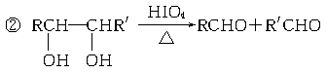
A中含有碳氧双键，与A相关的反应如下：
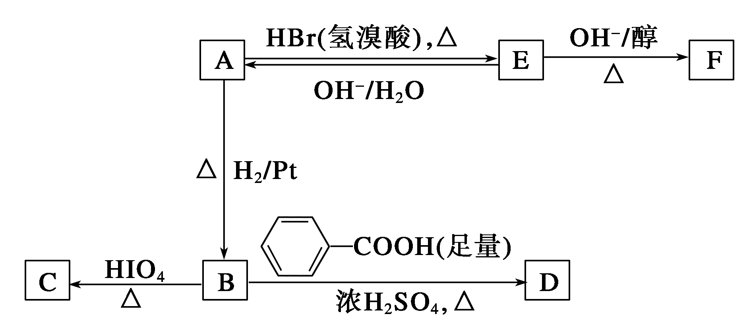
(2)写出A→E、E→F的反应类型：A→E________________、E→F________________。
(3)写出A、C、F的结构简式：A____________、C____________、F____________。
(4)写出B→D反应的化学方程式：_____________________________________________。

江苏省仪征中学2024—2025学年度第一学期高三化学补充练习

第61讲 常见有机物的结构、性质
研制人：叶雯静 审核人：朱萍
班级：_____ 姓名：________ 学号：_____ 时间：_________ 作业时长：30分钟

1．分子式为C₄H₁₀O并能与金属钠反应放出氢气的有机化合物有( )
A．3种 B．4种 C．5种 D．6种
2．茉莉酮广泛运用于花香型日化香精中，也可用于多种食用香精中，如茉莉花茶、草莓、菠萝和薄荷香型的食用香精配方中。茉莉酮的结构简式为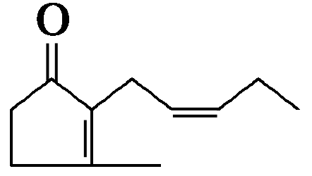。下列对该有机化合物的叙述中正确的是( )
A．一个茉莉酮分子中含有10个碳原子
B．1 mol茉莉酮可以与2 mol Br₂发生加成反应
C．茉莉酮可以与银氨溶液发生银镜反应
D．茉莉酮可以在碱性水溶液中发生水解反应
3．能发生消去反应，生成物中存在同类别同分异构体的是( )
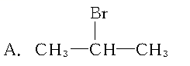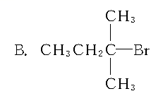
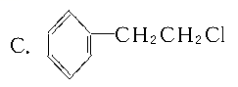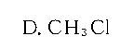
4．莽草酸是一种合成治疗禽流感药物达菲的原料，鞣酸存在于苹果、生石榴等植物中。下列关于这两种有机化合物的说法正确的是( )
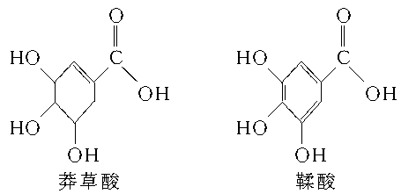
A．两种酸都不能与溴水反应
B．两种酸遇三氯化铁溶液都显色
C．鞣酸分子与莽草酸分子相比多了两个碳碳双键
D．等物质的量的两种酸与足量金属钠反应产生氢气的量相同
5．肉桂酸(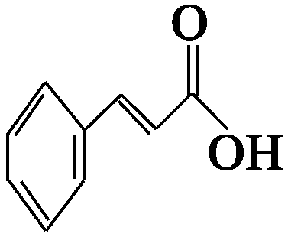)在化妆行业及香料行业中属于明星物质，而且其需求量愈来愈大，如下图是该物质的合成及其应用。根据图示回答下列问题：
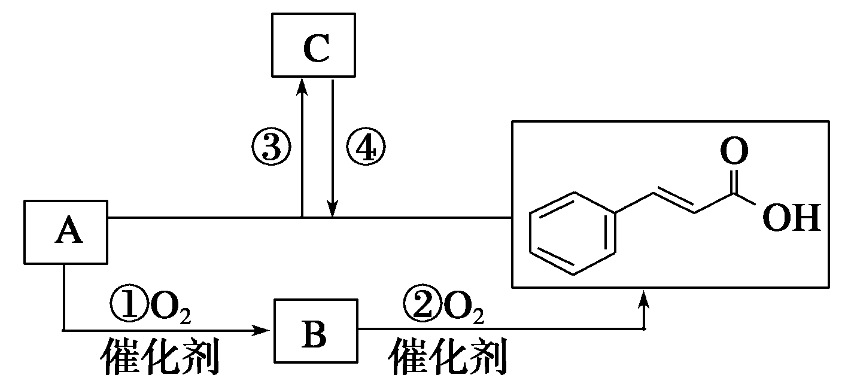
(1)有机物A分子中的官能团为____________________________________________，
反应①的催化剂可以是________________。
(2)有机物B的结构简式为__________________，其分子中所有的碳原子是否可能处于同一个平面？__________(填“可能”或“不可能”)。
(3)反应④的条件是________，反应类型是____________________________________。
(4)写出反应③的化学方程式：______________________________________________。
6．固定和利用CO₂能有效地利用资源，并减少空气中的温室气体。CO₂与化合物Ⅰ反应生成化合物Ⅱ，与化合物Ⅲ反应生成化合物Ⅳ，如反应①和②所示(其他试剂、产物及反应条件均省略)。
反应①：
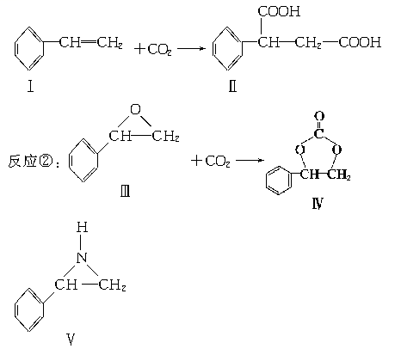
(1)化合物Ⅰ的分子式为________，1 mol该物质完全燃烧需消耗________mol O₂。
(2)由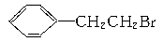通过消去反应制备Ⅰ的化学方程式为____________________(注明反应条件)。
(3)Ⅱ与过量C₂H₅OH在酸催化下发生酯化反应，生成的有机物的结构简式为______________。
(4)在一定条件下，化合物Ⅴ能与CO₂发生类似反应②的反应，生成两种化合物(互为同分异构体)，请写出其中任意一种化合物的结构简式：______________________________。
(5)与CO₂类似，CO也能被固定和利用，在一定条件下，CO、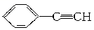和H₂三者发生反应(苯环不参与反应)，生成化合物Ⅵ和Ⅶ，其分子式均为C₉H₈O，且都能发生银镜反应，下列关于Ⅵ和Ⅶ的说法正确的有____________(双选，选字母)。
A．都属于芳香烃衍生物
B．都能使溴的四氯化碳溶液褪色
C．都能与Na反应放出H₂
D．1 mol Ⅵ或Ⅶ最多能与4 mol H₂发生加成反应

